Escola Cebolinha
Nome:__________________________________________________________
Professora:___________________________
APOSTILA DO MATERNAL
Manhã e tarde
SEMANA DE 08/06 ATÉ 12/06
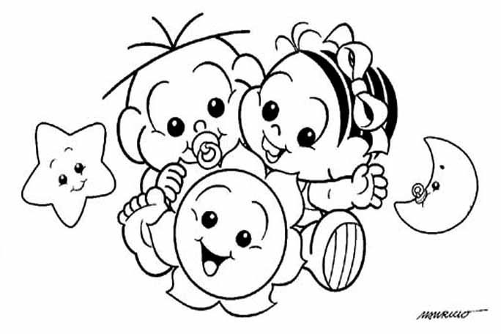
Sr. Responsável, atenção aos recadinhos:
- Não esqueça de enviar seu número de celular para a escola, para poder participar do grupo do WhatsApp;
- É muito importante que as crianças assistam aos vídeos disponibilizados no grupo do WhatsApp;
- Não deixem de realizar as atividades propostas;
- Todas as atividades devem ser feitas pelos alunos, com o auxílio de um responsável, aos poucos. Sugerimos que seja feita uma página por dia.
- Estamos muito felizes com o capricho e atenção com as apostilas. Parabéns! Agradecemos a cooperação e parceria.

Estamos com saudades, beijos Tia Monique e Tia Carminha.

Assista ao vídeo: LETRA E..
Link: https://www.youtube.com/watch?v=BkAO-lyzLdE
Revisando a vogal E.
Molhe o dedo na tinta guache e depois o passe nos tracejados para formar a letrinha E. Se não tiver tinta guache pode substitui-la por giz de cera ou lápis de cor.
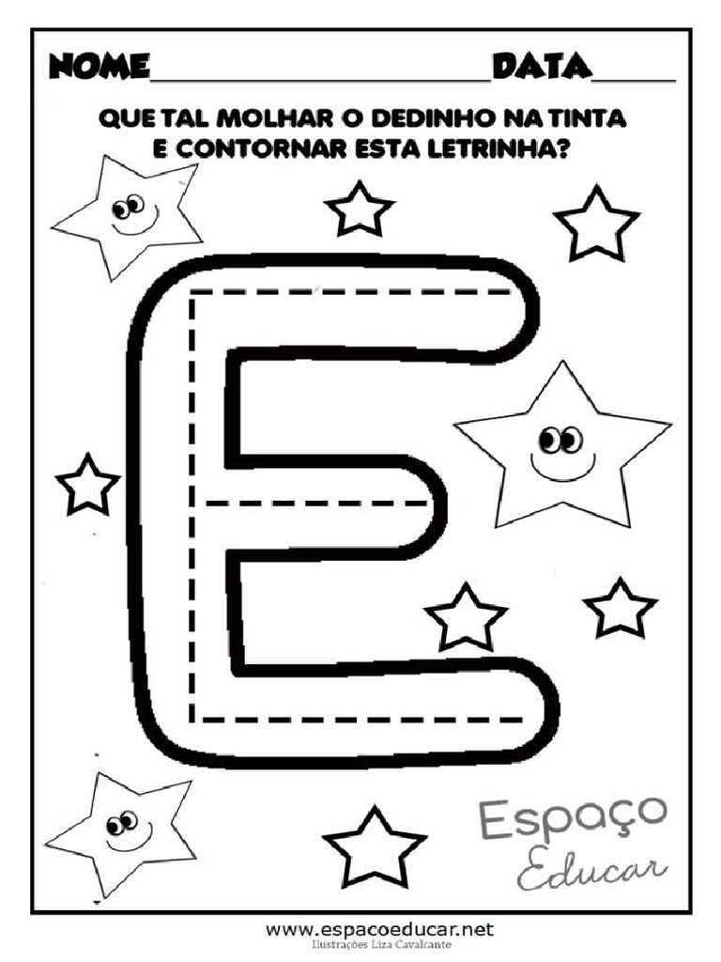

Dinâmica: Mostrar para a criança a letra E. Passe o seu dedo por cima da letrinha mostrando o movimento. Depois pegue o dedo da criança e faça a mesma coisa. Pergunte-a novamente qual é o nome desta letrinha. Após isto pegar alguns objetos que tenha em casa que comecem com a letrinha E e mostrar para ela.
Obs. A tinta guache pode ser da cor que você tiver na sua casa.

Vamos praticar a escrita da vogal E.
Cubra a vogal E utilizando giz de cera ou lápis.
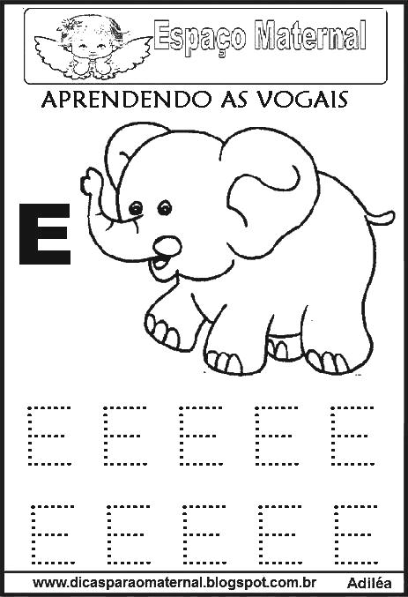

Revisando os números.

Assista ao vídeo: Número 6
Link: https://www.youtube.com/watch?v=ZtqotFFX-D0
Conte os dedinhos que estão para cima, conte a quantidade de maçãs e depois pinte o número seis com giz de cera ou lápis de cor.

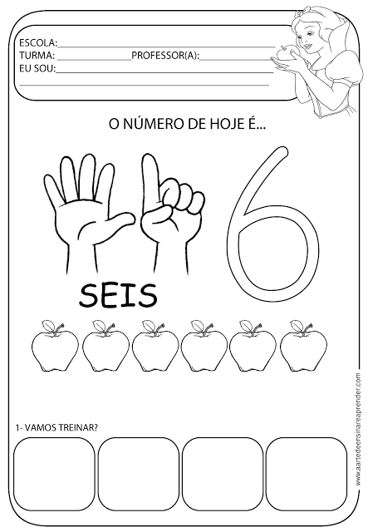
Dinâmica: Mostrar para a criança o número seis. Ajudá-la a fazer o número seis com os dedinhos, igual na imagem.

Vamos contar até seis?
Cubra os pontilhados dos números utilizando giz de cera ou lápis de cor depois faça bolinhas ao lado de cada número com a quantidade correspondente.
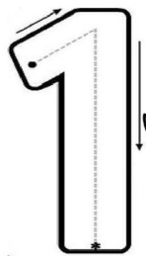
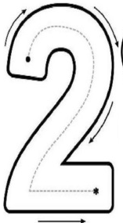
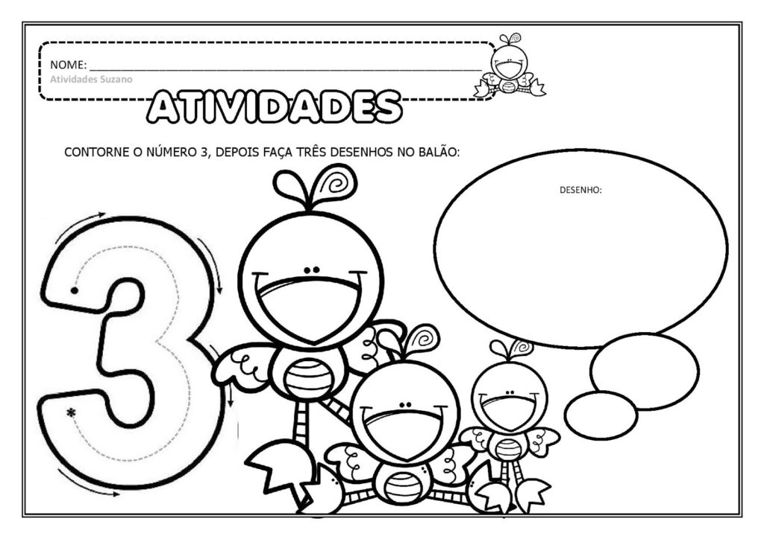
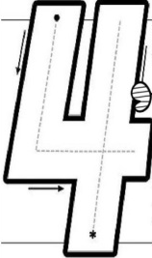
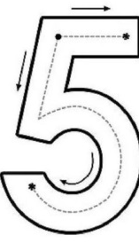
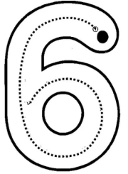

Dinâmica: Mostrar para a criança os números. Pedir para que ela repita o nome de cada número. Depois conte junto com ela.
Cubra as formas geométricas, círculo e quadrado com giz de cera ou lápis de cor.

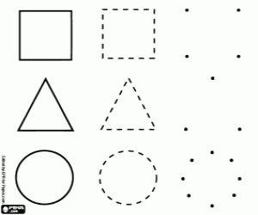

.

Desenvolvendo a coordenação motora
Leve a menina até o regador cobrindo os tracejados com giz de cera ou lápis de cor.

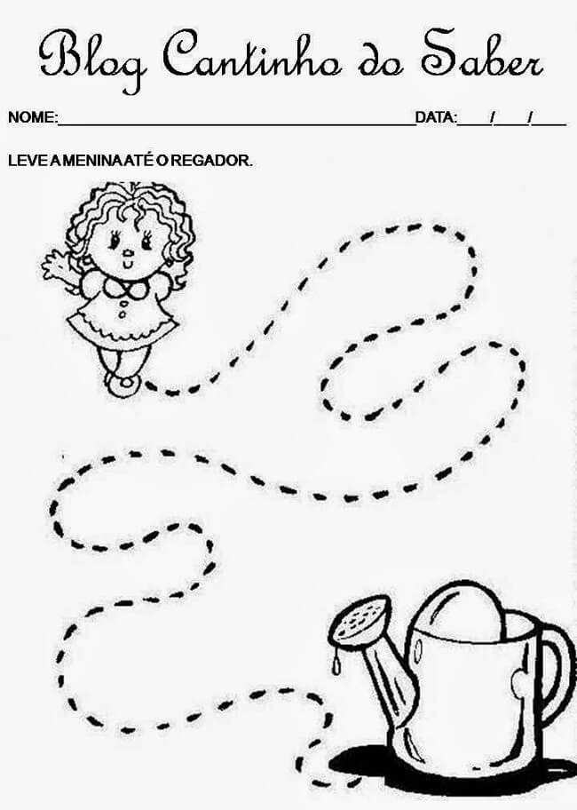

Leve o passarinho até sua casa colando grãos de arroz no caminho e depois pinte as figuras com capricho.
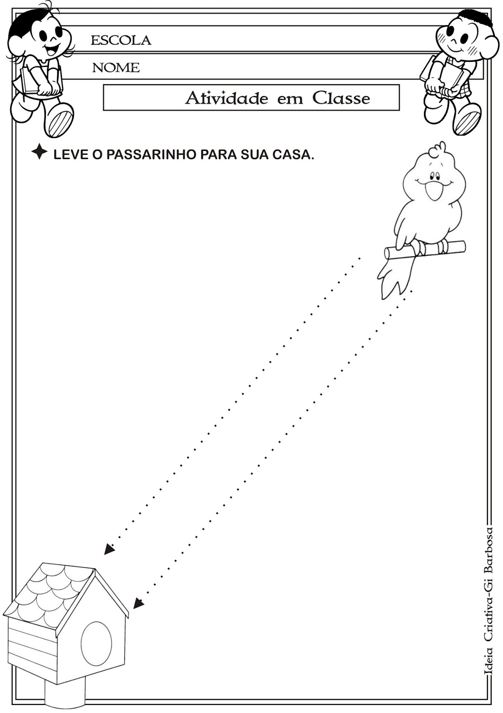

Faça um desenho bem bonito sobre a histórinha que a Tia contou.

Centro Educacional Brasil Portugal
Teacher: Márcia Cristine | Subject: English | Class:M e J
Name:_________________________________________________


ATIVIDADE 11
- Let’s color the dog with the brown crayon:
(Vamos colorir o cachorro com o giz de cera marrom:)
